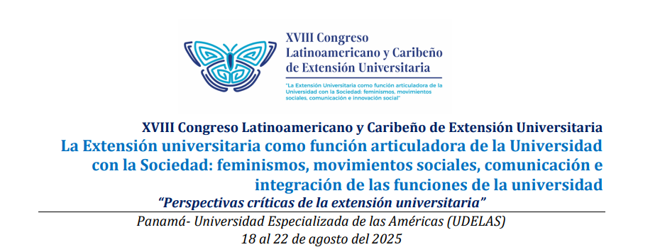
Formas de Presentación de Trabajos
- Presentación de trabajos completos
Los trabajos deberán enviarse únicamente y vía correo electrónico a la siguiente dirección web: uleuacademica@udelas.ac.pa
Los trabajos deben entregarse en Word, escritos en tipografía Arial, a 12 puntos, 1.15 de interlineado, tamaño carta (8 ½ x 11 o 21.59 cm x 27.94 cm) y márgenes de 2.5 cm por cada lado, alineación justificada. La extensión máxima de los trabajos será de 10 páginas.
Las figuras, imágenes, tablas o fotografías se colocarán en el manuscrito en el lugar donde son citadas y deben aparecer correctamente referenciadas (si estos son elaborados por el mismo autor del artículo también debe decirse).
Se deberá mencionar si el trabajo está subvencionado por alguna institución o empresa y si el servicio o institución donde fue realizado tiene alguna fuente de financiación relacionada directa o indirectamente con el tema del trabajo.
Será considerado autor responsable de un trabajo a todos los efectos, aquel que envíe el mismo para su evaluación a través del correo electrónico: uleuacademica@udelas.ac.pa
Será de su responsabilidad exclusiva la comunicación de cualquier cambio que se realice en el trabajo, incluyendo la inclusión o exclusión de coautorías.
Idioma
Los trabajos deben estar escritos en español

- Presentación de Póster
El póster o cartel científico consiste en la presentación resumida de la ponencia en un cartel impreso que el propio ponente podrá colocar, en un lugar asignado a su póster en la sala habilitada para tal efecto. Los pósteres serán presentados directamente en la coordinación del Congreso, durante el primer día.
Se les indicarán lugares, horarios y días correspondientes. El póster se presentará en formato de 80 cm. (ancho) por 1m. (alto). Debe estructurarse en un encabezado con el logo de la Universidad o Centro de procedencia (a la izquierda) y el logo del Congreso (a la derecha), título, autor y coautores, institución, país y correos electrónicos. El póster recogerá además la información concerniente a: introducción, métodos, resultados, discusión, conclusiones y bibliografía, garantizando la visibilidad de la información del póster. Los ponentes en esta modalidad se mantendrán junto al cartel todo el tiempo de la sesión, para garantizar una eficaz interacción con los restantes participantes en la sesión.
- Presentación de Talleres
Los trabajos deberán enviarse únicamente y vía correo electrónico a la siguiente dirección web: uleuacademica@udelas.ac.pa
Los trabajos deben entregarse en Word, escritos en tipografía Arial, a 12 puntos, 1.15 de interlineado, tamaño Carta (8 ½ x 11 o 21.59 cm x 27.94 cm) y márgenes de 2.5 cm por cada lado, alineación justificada.
La propuesta de taller no podrá superar las 2 (dos) horas de ejecución y debe incluir en el documento a postular los siguientes aspectos:

Temática central y título del taller, Nombre de los talleristas, País, Institución, correo electrónico de contacto; Eje de interés seleccionados, palabras clave (5), objetivos del taller, cantidad máxima de participantes, público al que va dirigido. Adicionalmente se debe describir la propuesta metodológica y actividades a realizar junto con los requisitos y/o materiales necesarios para los participantes del taller.

- Presentación de Videos

Los trabajos deberán enviarse únicamente y vía correo electrónico a la siguiente dirección web: uleuacademica@udelas.ac.pa
Los videos deben enviarse de la siguiente forma: 10 minutos, de manera horizontal MP4, calidad mínima 720p ó que los envíen desde el link de su canal de youtube).

